Афиша на 2026 год, г. Суздаль. Анонс мероприятий города
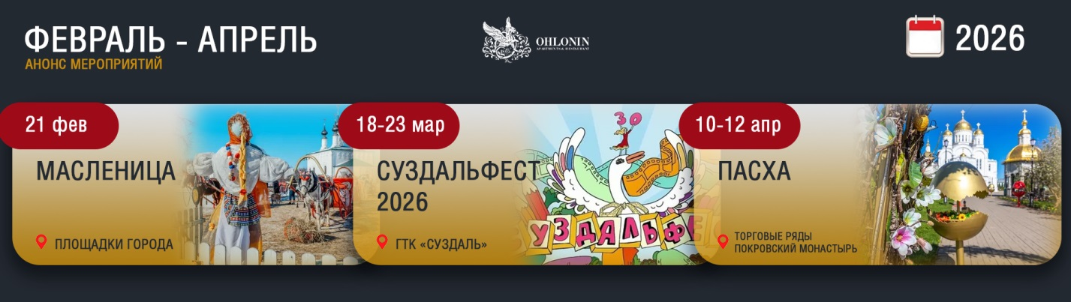
14 февраля - Лыжный забег.
Открыта регистрация на самый массовый зимний старт сезона Всероссийскую лыжную гонку Лыжня России.
Подать заявку на участие можно исключительно через портал Госуслуг.
Регистрация открыта с 9 января по 12 февраля 2026 года.
К участию в гонке допускаются все желающие, в том числе дети. Забеги на 1, 5 и 10 километров.
Место проведения: Ильинский луг, г. Суздальского района
21-22 февраля – Масленица.
21 февраля с 12:00 Гостей ждет красочное шествие от ворот музея. По всей территории эффектные фотозоны. В течении праздника проходит выступление музыкантов московского фольклорного ансамбля «Поверье», бои ратоборцев, выступление клуба народного танца «Туда-Сюда» и фольклорного театра «Окрутники»
Детям будет интересно: у Ступального колодца с 12:00 до 15:00 пройдут масленичные игры, а также пройдут представления спектакля «Петрушкины приключения» Владимирского областного театра кукол
Место проведения: музей Деревянного зодчества
22 февраля на торговой площади города гостей ждут традиционные русские забавы, звонкие песни, мастер-классы, огненное шоу с сожжением чучела Масленицы. Подробнее в афише
Место проведения: Торговая площадь
18 по 23 марта - Суздальфест-2026
ХХХI Открытый российский международный фестиваль анимационного кино. Аниматоры из России, Республики Беларусь и других стран представят вашему вниманию свои мультипликационные фильмы.
Место проведения: ГТК «Суздаль», ул. Коровники, д.45
Подробнее о мероприятии
10-12 апреля - Пасха.
Суздальская Пасхальная ярмарка в Торговых рядах. Программа празднования начнется с освящения куличей в Покровском женском монастыре. Для гостей пройдет экскурсия «Пасхальный перезвон древнего Суздаля». В программе — прогулки по древним улочкам, посещение смотровой площадки на Кабацкой горе, Суздальского Кремля и Усадьбы Марьи Искусницы.
Место проведения: Торговые ряды, Покровский женский монастырь
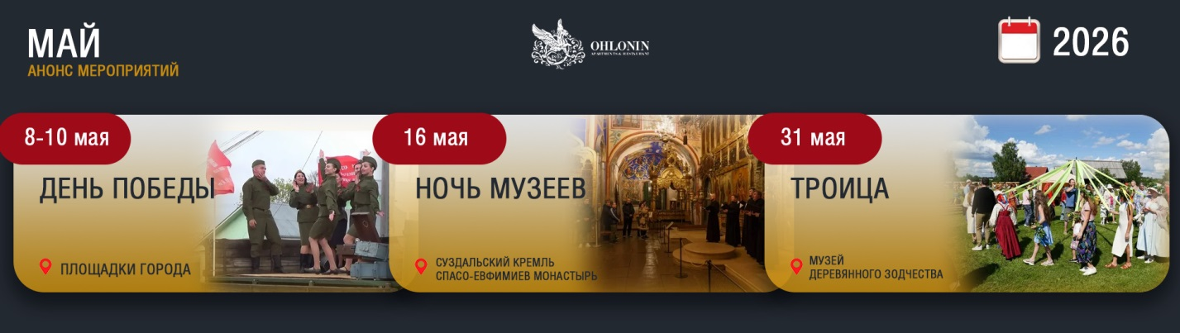
8-11 мая - День Победы.
Акция «Свеча памяти», Торжественное мероприятие и митинг, Кинопоказ, Праздничный концерт.
Место проведения: Памятник суздальцам, погибшим в Великой Отечественной войне, МБУК «Центр культуры и досуга г.Суздаля»
16 мая - Ночь музеев.
Всероссийская акция с экспозициями городских музеев с бесплатным посещением.
Место проведения: музейные комплексы «Cуздальский Кремль», «Спасо-Евфимиев монастырь».
31 мая - Троица.
Праздник народных ремесел. Ярмарка, хороводы, песни, мастер-классы.
Место проведения: музей Деревянного зодчества
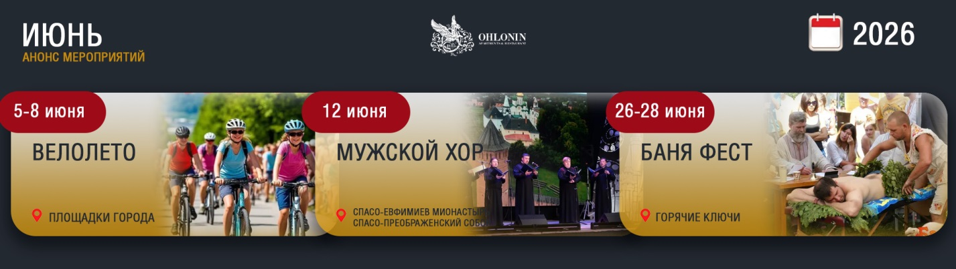
1 июня - Международный день защиты детей.
Атмосфера веселья от творческих мастер-классов до спортивных состязаний, развлекательная программа.
Место проведения: МБУК «Центр культуры и досуга г.Суздаля»
05-08 июня - «Велолето в Суздале».
VIII Фестиваль велоспорта для всей семьи. Массовый заезд по всему городу с различными трассами.
Место проведения: площадки города

11-12 июня - День России.
Праздничная программа.
Место проведения: МБУК «Центр культуры и досуга г.Суздаля» и ГК «Пушкарская слобода».
12 июня - Мужской хор.
Праздничный концерт Мужского хора Спасо-Евфимиева монастыря.
Место проведения: Музейный комплекс «Спасо-Евфимиев монастырь», Спасо-Преображенский собор.
26-28 июня - Баня Фест 2026.
Международный банный фестиваль пройдет в нескольких форматах: выставка банного оборудования, тест-драйв печей, дымоходов и бань, мастер-классы по парению, круглые столы для профессионалов, прямое общение потребителя с производителем, концертная программа с именитыми артистами.
Место проведения: Эко-отель «Горячие ключи
Подробнее о мероприятии
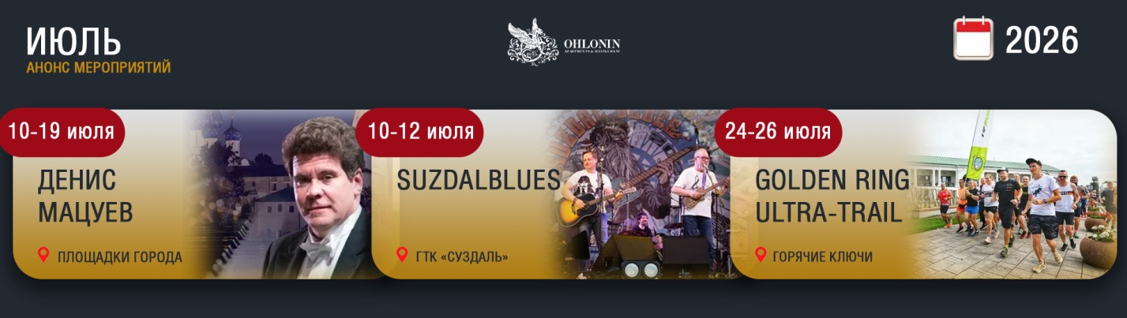
10-19 июля - Летний фестиваль Дениса Мацуева.
Крупнейший в стране праздник классической музыки под открытым небом, в котором заняты более 500 артистов. На новой сцене состоятся восемь концертов академической и джазовой музыки с участием Дениса Мацуева, ведущих российских коллективов, солистов с мировой известностью и восходящих звезд исполнительского искусства. Билеты уже в продаже у организатора мероприятия.
Место проведения: Кремль
Подробнее на сайте организатора
10-12 июля - SUZDALBLUES.
XVIII Ежегодный Международный блюз-байк фестиваль. Три дня посреди лета на живописном берегу реки Каменка царят блюз и мотоциклы! Тысячи поклонников блюза, мотоциклов и путешествий.
Место проведения: ГТК «Суздаль», ул. Коровники, д.45
Подробнее о мероприятии

24-26 июля - GOLDEN RING ULTRA-TRAIL 100.
Самый массовый Международный марафон. Бег по пересеченной местности с элементами кросса и дистанциями на любой вкус. Трейл-забег в Суздале организуется для тех, кто жаждет ярких впечатлений, новых эмоций и настоящей свободы движения.
Место проведения: площадки города
Подробнее о мероприятии
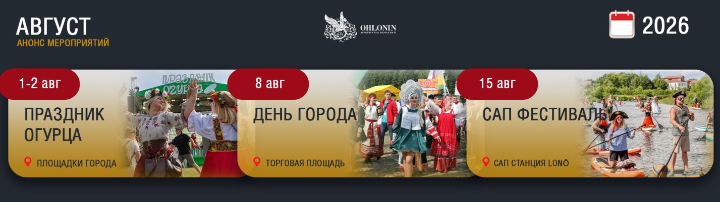
1-2 августа - Праздник Огурца.
Традиционный ежегодный фестиваль, посвящённый этой овощной культуре. Традиционное шествие «Огуречная телега», ярмарка местных производителей, конкурсы и мастер-классы для детей и взрослых, выступления артистов, площадки старинных аттракционов и игр.
Место проведения: ГК «Пушкарская слобода», Музей деревянного зодчества.
Подробнее о мероприятии
8 августа - День города.
Основные мероприятия пройдут на Торговой площади Суздаля. Яркие костюмы выступающих, ярмарка, мастер-классы и различные игры.
Место проведения: площадки города
15 августа - САП ФЕСТИВАЛЬ.
Ежегодный фестиваль-карнавал сапсерфинга и Академия Sup для всей семьи. Тысяча участников в карнавальных костюмах плывут по реке Каменка. Номинации за лучшие костюмы и активное участие с ценными призами.
Место проведения: Cап станция LONÔ, ул. Коровники, д.45
19 августа - Яблочный Спас в Спасо-Евфимиевом монастыре.
В рамках мероприятия проводят ярмарку и традиционный концерт с использованием гуслей. Место проведения: музейный комплекс «Спасо-Евфимиев монастырь»﻿.
Подробнее о мероприятии
22 августа - Праздник Спаса
Место проведения: музей Деревянного зодчества
22-23 августа - XII Фестиваль колокольных звонов и духовной музыки «Лето Господне». Выступления лучших звонарей из разных регионов России, а также концертные выступления хоровых коллективов и специальные мероприятия.
Место проведения: Торговая площадь города Суздаля, Ризоположенский монастырь
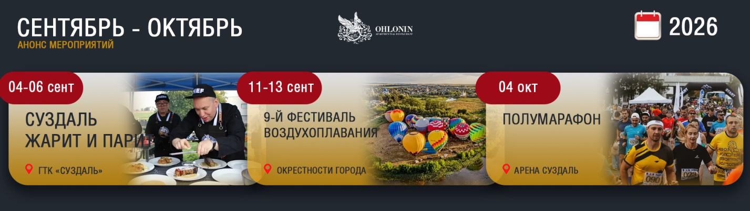
04-06 сентября - Фестиваль «Суздаль жАрит и парИт».
Подробности у организаторов мероприятия.
Место проведения: ГТК «Суздаль», ул. Коровники, д.45
11-13 сентября - 9-й фестиваль воздухоплавания «Золотая осень на Золотом кольце».
Целых 3 дня, 5 красочных полетов, 15 ярких шаров в каждом полете, общий взлет аэростатов. Место проведения: Суздаль и окрестности
Подробнее о мероприятии
03 октября - Евфросиньевская ярмарка.
Продажа фермерской продукции и изделий народных промыслов, выступления творческих коллективов, весёлые конкурсы и увлекательные игры. Для детей будет работать специальная зона с аттракционами.
Место проведения: Красная площадь
04 октября - Пятый Суздальский полумарафон «Жемчужина Золотого Кольца».
Событие для любителей бега и профессиональных спортсменов. Трассы основных дистанций стартуют на стадионе «Спартак» и пролегают по живописным центральным улицам Суздаля. Место проведения: Арена Суздаль, ул. Коровники, д.45

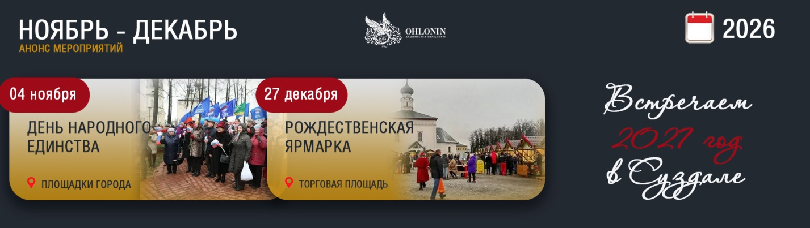
04 ноября - Торжественный митинг по случаю Дня народного единства.
Возложение цветов у мемориала национального героя, выступления первых лица региона, представителей общественности, праздничная литургия, традиционный автопробег.
Место проведения: Усыпальница князя Дм. Пожарского, Территория Спасо-Евфимиева монастыря
27 декабря - Открытие Рождественской ярмарки.
Место проведения: Торговая площадь
События, которые нельзя пропустить!
Заранее бронируйте жилье в Антиквар-отеле мещанина Охлонина

